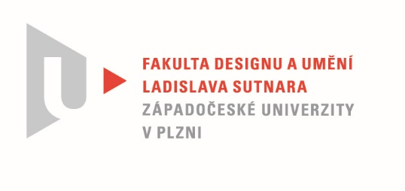

Protokol o hodnocení
kvalifikační práce

Název bakalářské práce/diplomové práce: * Konstrukce a fikce

Práci předložil student: PARMOVÁ Kamila
Studijní obor a specializace: Multimediální design, specializace Užitá fotografie

Posudek oponenta práce
Práci hodnotil: MgA. Radovan Kodera

- Cíl práce
Cíl práce byl po formální stránce splněn, podle popisu v teoretické části snad i po technické (faktické) stránce. Invenčně volné téma autorka uchopila jako snovou metaforu s odkazy na některé výklady Zikmunda Freuda.
- Stručný komentář hodnotitele
Autorka vytvořila dva obsahově provázané soubory lišící se formálním provedením. U první série vycházela z černobílé škály světelně působivých obrazů, někde více konkrétních, někde zcela abstraktních, intimních, komorních, někde vytvořených ve veřejném prostoru – obrazů architektonických zákoutí či detailů, nalezených zátiší. Druhý soubor je obsahově podobný, vychází ze shodných obrazových principů a kompozic, celá série je ale snímaná na barevné médium s využitím červeného předsádkového filtru, případně jsou snímky barevně upravené v postprodukci tak, aby celá série měla červené monochromatické podání. Autorka oba soubory oddělila formálně i tím, že vytvořila dvě samostatné publikace, nicméně vnější podobou i úpravou zřejmě navádějící ke společné prezentaci i společnému vnímání obou prací. Tím jaksi mimoděk navádí diváka k srovnání obou přístupů a zároveň k přemýšlení o záměru autorky zařadit tu či onu fotografii do prvního či druhého souboru. Oba soubory pak často obsahují odkazy na autory pracující s podobnými principy tvorby – s konstruktivistickými prvky, s detaily, světelnými kontrasty, s komunikací významově odlišných objektů. Citace autorka ostatně užívá i v teoretické části své práce, v níž vysvětluje ideové postupy a východiska práce praktické. Ta je výtvarně i emotivně působivá, otázkou je, jak dalece je monochromatické podání u druhého souboru nutné k vyjádření jeho snového charakteru a obsahu a zda to není samoúčelný nástroj s ohledem na zvolené zadání. U černobílého souboru je trochu na škodu, že autorka nepoužila retuš skenů u analogových fotografií, což zejména u konstruktivistických snímků snižuje jejich účinek. Jde však spíš o drobný technický detail. Celek působí, kompaktně, kultivovaně a intenzivně a má potenciál v divákovi zanechat pozitivní stopu.

- Vyjádření o plagiátorství
Nenašel jsem nic, co by ve mně u hodnocené práce či jejich částí vzbuzovalo podezření z plagiátorství.

4. Navrhovaná známka a případný komentář
S ohledem na výše uvedené navrhuji známku mezi výborně a velmi dobře a přihlédnu k fyzické prezentaci praktické práce.

Datum: 20. 7. 2020 Podpis: R. Kodera

*) Nehodící se škrtněte
Tisk oboustranný

